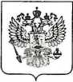

ФЕДЕРАЛЬНАЯ РЕГИСТРАЦИОННАЯ СЛУЖБА

ГЛАВНОЕ УПРАВЛЕНИЕ ФЕДЕРАЛЬНОЙ РЕГИСТРАЦИОННОЙ СЛУЖБЫ  
ПО ХАБАРОВСКОМУ КРАЮ И ЕВРЕЙСКОЙ АВТОНОМНОЙ ОБЛАСТИ

СВИДЕТЕЛЬСТВО

**О ГОСУДАРСТВЕННОЙ РЕГИСТРАЦИИ ОБЩЕСТВЕННОГО ОБЪЕДИНЕНИЯ №**

г. Хабаровск

**Наименование:** Хабаровская Краевая Общественная Организация «Федерация горнолыжного спорта и сноуборда Хабаровского края»

**Территориальная сфера деятельности** краевая

**Организационно-правовая форма** общественная организация

**Дата создания:** *22.12.2004*

**Постоянно действующий руководящий орган и его местонахождение**

Совет, Хабаровский район, 25 км, 682315

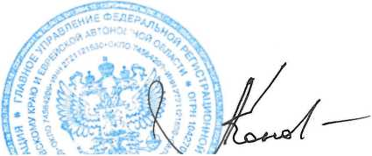Сведения о государственной регистрации общественного объединения внесены Управлением Министерства по налогам и сборам Российской Федерации по Хабаровскому краю 28 января 2005 в единый государственный реестр юрид: т~ских лиц за основным государственным регистрационным номером 1052700000440

А.П. Коновод

И.о. руководителя Главного управления - главного государственного регистратора